中图分类号：TU.984.12
DOI：10.19830/j.upi.2025.367

实虚生活空间的结构特征与形成逻辑——北京市当代—怡美社区生活圈的案例研究
The Structural Characteristics and Formation Logic of the Physical-Virtual Living Space: A Case Study of the Dangdai–Yimei Community Life Circle in Beijing

梁皓朝 柴彦威 李春江
LIANG Haochao, CHAI Yanwei, LI Chunjiang

摘要：随着信息通信技术（ICTs）在人类日常生活中的广泛应用，城市居民日常活动与生活空间正在发生着数字化转型。本文提出包含了实体生活空间、实虚同步生活空间、实虚同在生活空间、实虚混合生活空间等概念的社区生活空间概念体系。以此为基础，采用社区居民日常活动与网络活动日志调查和GPS轨迹数据，以北京市当代—怡美社区生活圈为例，研究上述四类社区生活空间的结构特征及内在联系，并分析实虚混合生活空间的形成逻辑。研究发现，与仅考虑线下活动的社区实体生活空间相比，同时考虑线下线上活动的社区实虚生活空间的空间分布具有明显差异。特别是与实体生活空间相比，购物、休闲、社交的实虚混合生活空间更多分布在家内和社区生活圈外，表明文化休闲、社会交往、物资购置等社区生活圈规划指南中所界定的生活圈功能可能更多被家和社区生活圈外的空间所承担，这对社区生活圈规划提出了挑战。此外，研究发现后台ICTs使用所带来的线上线下活动同步发生对生活空间具有较大影响，尤其体现为上述三类活动的生活空间向社区生活圈外拓展、部分生活空间与对应类型设施无直接联系的特征。本文最后讨论了社区生活空间的实虚混合对社区生活圈规划与治理的启示。
Abstract: With the widespread application of information and communication technologies (ICTs) in human daily life, urban residents' daily activities and living spaces are undergoing digital transformation. This article proposes a conceptual framework of community living space that includes concepts of physical living space, physical-virtual synchronized living space, physical-virtual collocated living space, and physical-virtual hybrid living space. Based on this, this article drew upon a combined daily and Internet activity diary and GPS survey of community residents in the Beijing Dangdai–Yimei community living circle to study the structural characteristics and internal connections of the four types of community living spaces. We also analyzed the formation logic of the physical-virtual hybrid living space. Research has found that compared to the community physical living space that only considers offline activities, the spatial distribution of community physical-virtual living space that consider both offline and online activities has significant differences. Specifically, compared to the physical living space, the physical-virtual hybrid living space of shopping, leisure, and socializing are more distributed within homes and outside of community life circles, indicating that some functions of community life circles defined by community life circle planning guidelines–such as cultural leisure, social interaction, and material procurement–may be more likely to be undertaken by home and the space outside of the life circle. This would pose a challenge to community life circle planning. In addition, research has found that the synchronous occurrence of online and offline activities brought about using ICTs in the background has a significant impact on the living space, especially reflected in the expansion of the living space of the three types of activities outside the community living circle, and the lack of direct connection between some living spaces and corresponding types of facilities. Finally, this article discusses the implications of the physical-virtual hybrid living space for the planning and governance of community living circles.
关键词：信息通信技术；生活空间；实虚混合；前后台活动；社区生活圈
Keywords: ICTs; Living Spaces; Physical-Virtual Hybridization; Foreground and Background Activities; Community Life Circle

作者：梁皓朝，北京大学城市与环境学院，硕士研究生。lianghaochao@stu.pku.edu.cn
柴彦威，北京大学城市与环境学院，教授，博士生导师。chyw@pku.edu.cn
李春江（通信作者），多伦多大学地理与规划系，博士后研究员。chunjiang.li@utoronto.ca

国家自然科学基金面上项目“城市实虚活动系统的理论构建与北京实证研究”（42271199），“城市家庭企划—活动系统的时空间特征与活动空间优化研究”（42471282）

随着信息通信技术（ICTs: Information and Communications Technologies）的发展及其日益广泛的应用，城市居民的日常生活数字化程度不断提高[1]，日常活动与空间的关系发生变化。已有研究将生活空间的变化归纳为不同类型日常活动的实体空间利用特征改变[2]。比如，远程通信的使用减少了居民以获取信息为目的出行，同时创造了新的出行需求[3]；ICTs技术应用增加了出行频率、距离和时间，提高了出行效率和距离[4]，从而可能扩展居民生活空间范围。与此相对，也有研究发现网络休闲活动减少了居民非必要性出行时间[5]，进而缩小了生活空间范围。此外，网络购物可能减少居民传统日常购物的出行频率和距离，而可能增加多目的出行的频率[6-7]。可见ICTs的使用改变了居民日常生活的出行范围，进而带来生活空间的变化。然而，这些研究通常仅关注线下活动和出行的变化，而对线上活动相关的空间信息（即使用数字媒介技术时的空间位置及活动包含的空间信息）关注有限。
研究线上活动相关的空间信息对于理解信息时代城市空间的变化极为关键[8-9]。特别是在线上活动占日常活动的比例不断增加、活动虚实交融趋势愈发显著的背景下[10]，有必要更新经典的、基于线下活动所提出的生活空间概念[11]，通过全面考察线上线下活动所涉及的空间范围来研究实虚混合的生活空间[12]。当前研究通过考察居民线上办公活动在实体空间中的布局，揭示了日常工作空间组织的新变化[13]。一些研究借助手机信令数据探索各类型线上活动的空间结构[14-15]。尽管已有研究发现线上活动空间与线下活动存在差异，但这些研究忽视了日常活动的实虚结合特征，未能将线下、线上活动的生活空间联合起来进行分析；同时，这些研究也未能关注社区生活圈的数字化转型。
在城市居民各类生活空间中，社区作为基础的生活空间单元，与居民生活质量、居住满意度、社会融合等议题密切相关[16-17]。基础生活空间与社区中各类设施资源的集合构成社区生活圈[17-18]。伴随居民日常生活的数字化转向，社区生活圈数字化程度提高[19]。已有研究通过调查社区线上线下各类型服务的供需特征，在规划层面上提出数字社区生活圈的服务平台搭建、配套设施布局等建议[20-22]。然而，尽管社区生活圈与生活空间概念密切相关，当前却少有研究从居民的日常活动与生活空间出发，探讨数字化转型背景下社区居民在生活圈中空间利用的特征与变化。
综上所述，本文旨在构建实虚混合生活空间的概念体系，并采用社区居民日常活动与网络活动调查数据，对社区实虚生活空间的结构特征与形成逻辑进行说明，以期为数字社区生活圈规划提供一定参考。

1 实虚生活空间分析框架
为阐明社区居民开展各类型线上线下活动所形成的实虚混合生活空间的特征及其与社区生活圈的关系，本节尝试厘清实虚混合生活空间的概念内涵及其形成逻辑，并在此基础上构建分析框架。

1.1 生活空间的实虚混合化
生活空间是人们为了维持日常生活而进行的诸多活动所构成的空间范围[23]，是构成人们日常生活中各种活动类型及社会关系在空间上的总投影[24]。在ICTs广泛应用前，城市居民的日常活动与特定空间之间存在相对简单的对应关系[11]。据此，研究通常根据居民活动性质划分不同生活空间类型[24]，并将相应的地理空间作为生活空间的测度。相关研究通常采用访谈、问卷、活动日志等调查方式，利用GPS、手机信令等时空行为数据获取居民日常活动的空间位置，进而分析生活空间特征和结构模式[25-34]。
随着ICTs的发展，尤其是移动ICTs技术的广泛应用，日常活动受到固定空间位置的限制得以放宽，这显著改变了居民日常活动的时空间特征[35]。一方面，单一活动在ICTs影响下可能被划分为多个子活动，并在时空中广泛且非连续分布[36-38]。另一方面，居民同时开展2个及以上活动的多任务特征更为显著[39-40]。这些日常活动的变化映射至实体生活空间中，使生活空间向实虚混合化发展：生活空间呈现多样化、复合化、破碎化、移动化、体验化等特征，同时生活空间的范围亦发生变化[11]。然而，已有研究尚未厘清日常活动的线上线下结合对生活空间实虚混合化的影响机制，暂未形成综合线下与线上活动的生活空间概念框架。为此，本文提出实虚混合生活空间概念，从线上与线下活动组合形式的角度切入，具体探讨实虚混合生活空间结构特征与形成机制，从而深化对信息时代人类社会发展变化特征的认识。

1.2 生活空间的实虚混合形式
考察实虚混合生活空间的组成逻辑，需先厘清日常活动的线上线下结合特征。根据是否使用ICTs，居民日常活动可划分为线上活动与线下活动，其中线下活动囊括所有不含ICTs使用的活动，线上活动指使用ICTs开展的活动。进一步参考图林（Eva Thulin）基于时间地理学提出的前台活动与后台活动概念对线上活动情境进行再分类：前台活动是个体投入注意力开展的主要活动，可以是线下或线上；后台活动则是与前台活动同步发生但服务于不同目的的线上活动[41]。前台活动与后台活动有效地刻画了ICTs使用促进活动多任务化的现实[40]。据此，本研究将所有线上活动再划分为前台线上活动与后台线上活动。
由此，日常生活中的线上与线下活动有三种组织形式：（1）线下活动与前台线上活动。在此情境中，线下活动与线上活动均处于“前台”，但不同时发生。比如在家里查看孩子班主任的微信消息，然后去菜市场买菜。（2）线下活动与同时开展的后台线上活动。此情境中线上活动与线下活动同时发生，但线上活动位于“后台”。比如在买菜的同时继续和班主任微信联络。（3）线下活动与线上活动完全结合。此情境在包含前两种类型的基础上，涵盖前台和后台都是线上活动的活动组织形式。比如，在家里和班主任沟通小孩情况，并且在买菜过程中继续与班主任联络。事实上，ICTs使用已融入居民日常生活的各个方面[42]，因此情境3是当前人类日常活动线上线下组织的真实形式，即居民日常生活会在不同类型的前台线下与线上活动中接入位于后台的线上活动。
在上述活动分类的基础上，本研究根据不同活动组合对实虚生活空间进行定义：（1）实体生活空间，指所有线下活动所涉及的空间范围，即经典的生活空间概念。（2）实虚同在生活空间，指所有线下活动与前台线上活动（即所有前台活动）涉及的空间范围，是前台线上活动在实体生活空间出现后形成的，对应上述第一种活动组织形式。（3）实虚同步生活空间，指前台线下活动与同时开展的后台线上活动涉及的空间范围，是后台线上活动在实体生活空间出现后形成的，对应上述第二种活动组织形式。（4）实虚混合生活空间，指所有线上线下、前台后台活动所涉及的空间范围，对应上述第三种活动组织形式。相对应地，实虚混合生活空间应是数字化转型背景下城市居民生活空间的真实反映（图1）。
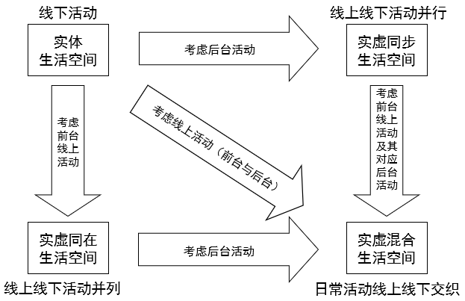
图1 社区生活圈实虚生活空间的概念框架
以购物活动为例，实体购物空间指的是线下购物场所，比如超市。实虚同在购物空间指的是线下购物和前台网购所涉及的空间范围，比如超市和家。实虚同步购物空间指的是线下购物和与其他活动同步开展的网购（即后台购物）所涉及的空间范围，比如超市和公园（边散步边网购）。最后，实虚混合购物空间指的是所有与购物有关的空间，比如线下购物的超市、前台网购的家和后台购物的公园。下文将采用调查数据对该框架进行说明。

2 研究案例与数据来源

2.1 研究案例区域：北京市当代—怡美社区生活圈
本研究以北京市清河街道当代城市家园社区和怡美家园社区作为研究案例。清河街道位于北京市海淀区东北部，靠近上地信息产业基地、中关村软件园，居民日常生活的数字化程度较高。已有研究通过分别测算这两个社区的居民15分钟步行可达范围以及共享度，论证了他们共享同一生活圈[43]。本研究采用该范围作为案例社区（下称“当代—怡美社区”）生活圈（图2），下文的调查数据也将指出两社区居民存在设施共用的情况。
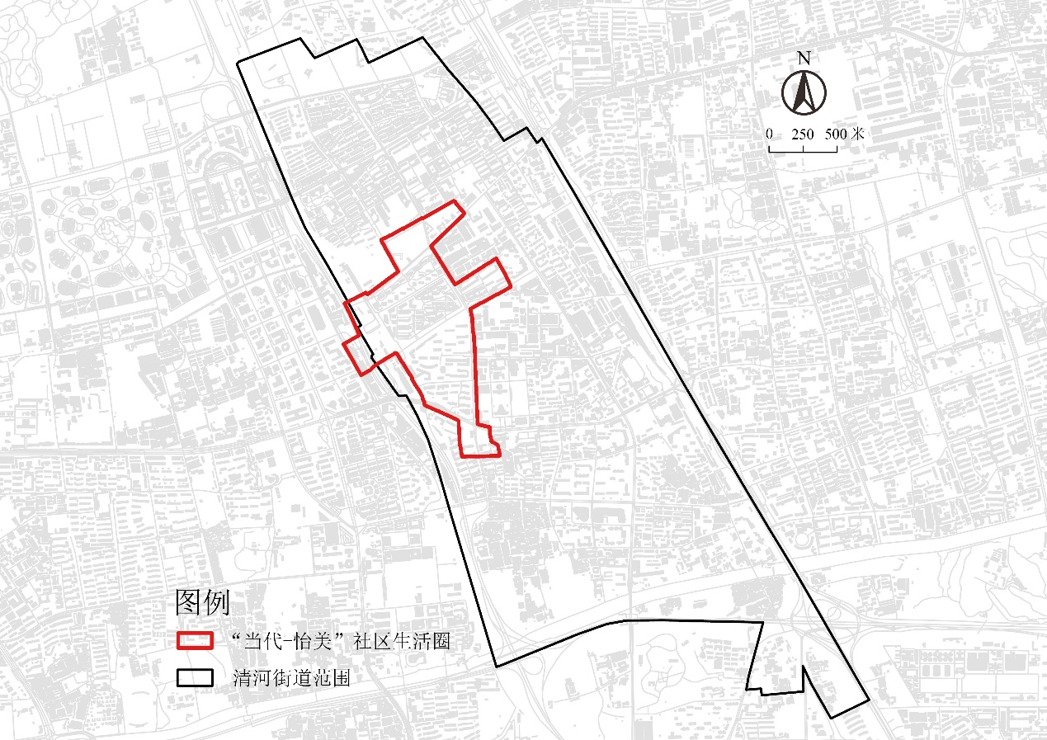
图2 研究案例区域

2.2 研究数据：日常活动与网络活动日志调查与GPS轨迹
本研究数据来自北京大学行为地理研究团队于2021年10—12月在北京市海淀区清河街道开展的“清河街道社区居民日常活动与网络活动调查”。调查内容包括个人和家庭属性表、连续的一个工作日与休息日活动日志和网络活动日志以及居民GPS轨迹数据。调查团队在当代城市家园和怡美家园社区居委会的支持下，通过招募形式获取居民样本开展调查。每轮调查时段为周日0点至周一24点（连续48小时）。
本研究选取调查中居住在当代—怡美社区共144个居民作为研究样本（表1）。总体而言，样本中女性居民比例略高，约占59%；70%以上的居民拥有大专/本科及以上学历；工作与非工作状态人口比例接近，有助于综合反映就业与非就业状态下居民的日常生活空间状况。约76%的居民认为自己能熟练使用互联网，为本研究关注ICTs使用下居民日常生活空间特征提供了可行性。调查内容中，活动日志收集了被调查者连续的一个休息日与工作日每项活动起止时间、地点类型、活动类型、同伴、满意度评价和活动弹性评价等；网络活动日志包括起止时间、活动内容、应用程序或网站、（媒介在场）同伴、满意度、同时开展的其他活动及相关网站等信息。此外，调查要求居民样本随身佩戴GPS设备，并保证GPS设备一直处于开机运行状态。本研究中使用数据的独特性与创新性在于如下两个方面：第一，通过整合活动日志与网络活动日志可有效区分居民的线下活动与线上活动、前台活动与后台活动；第二，调查记录了所有线上线下活动的位置信息（包括地点类型与GPS轨迹），为分析实虚混合的生活空间提供可能。
表1 当代—怡美社区居民样本的社会经济属性结构
属性 | 类别 | 样本数 | 占比／%
性别 | 男 | 59 | 40.97
性别 | 女 | 85 | 59.03
年龄（岁） | ≤30 | 5 | 3.47
年龄（岁） | 31~40 | 36 | 25.00
年龄（岁） | 41~50 | 30 | 20.83
年龄（岁） | 51~60 | 21 | 14.58
年龄（岁） | >60 | 52 | 36.11
受教育程度 | 高中（含中专、职高）及以下 | 37 | 25.69
受教育程度 | 大学本科及大专 | 63 | 43.75
受教育程度 | 本科以上 | 44 | 30.56
是否已婚 | 是 | 136 | 94.44
是否已婚 | 否（包括未婚、离婚、丧偶） | 8 | 5.56
个人月收入／元 | 4 000以下 | 27 | 18.75
个人月收入／元 | 4 000~10 000 | 48 | 33.33
个人月收入／元 | 10 000以上 | 66 | 45.83
个人月收入／元 | 不便透露或不适用 | 3 | 2.08
就业状态 | 工作（包括全职与兼职）与学生 | 77 | 53.47
就业状态 | 其他（退休、无业） | 67 | 46.53
户口 | 北京户口 | 89 | 61.81
户口 | 外地户口 | 55 | 38.19
认为自己可以熟练使用互联网 | 是 | 110 | 76.39
认为自己可以熟练使用互联网 | 否 | 15 | 10.42
认为自己可以熟练使用互联网 | 不确定 | 18 | 12.50

2.3 研究方法

2.3.1 基于社区生活圈功能的活动类型划分
本文在已有研究构建的“企划—活动分类系统”基础上[44]，依据《社区生活圈规划技术指南》[45]中界定的城镇社区生活圈服务功能，对研究数据活动分类进行匹配与重分类，最终得到9个活动类型（表2）。
对于每一类活动，根据日常活动日志与网络活动日志识别线下活动、前台线上活动、后台线上活动，并统计各类型活动开展情况，包括活动发生率（活动发生人数与有效样本量的比值）、活动发生人均频次（活动条目数与样本中活动发生人数的比值）、活动发生人均时长等特征。结果显示，除前后台线上活动中的健康管理、孩子教育、体育健身等类型以及前台线上活动中的事务办理之外，其余类型活动能够满足研究开展需要（表2）。
表2 基于社区生活圈功能与企划—活动分类系统的活动重分类及各活动类型开展情况
社区生活圈功能 | 对应活动类型 | 线下活动 |  |  | 前台线上活动 |  |  | 后台线上活动
社区生活圈功能 | 对应活动类型 | 活动发生率／% | 活动发生人均频次／次 | 活动发生人均时长／h | 活动发生率／% | 活动发生人均频次／次 | 活动发生人均时长／h | 活动发生率／% | 活动发生人均频次／次 | 活动发生人均时长／h
健康管理 | 健康管理 | 41.67 | 3.58 | 2.05 | 0.69 | 1.00 | 0.08 | 2.08 | 3.67 | 3.78
为老服务
终身教育 | 孩子教育 | 44.44 | 3.3 | 1.79 | 5.56 | 2.25 | 1.05 | 2.78 | 10.00 | 5.39
文化活动 | 文化休闲 | 81.25 | 4.52 | 3.86 | 84.03 | 5.51 | 4.28 | 96.53 | 15.99 | 11.58
文化活动 | 社会交往 | 45.14 | 3.12 | 2.70 | 30.56 | 2.77 | 1.44 | 80.56 | 13.72 | 9.07
体育健身 | 体育健身 | 31.94 | 2.59 | 2.15 | 1.39 | 1.50 | 0.83 | 2.08 | 5.33 | 2.89
商业服务 | 物资购置 | 52.08 | 1.85 | 0.79 | 22.22 | 2.84 | 1.41 | 57.64 | 7.66 | 4.77
行政管理 | 事务办理 | 38.19 | 1.87 | 1.15 | 9.72 | 1.71 | 1.11 | 19.44 | 4.86 | 2.69
/ | 工作 | 51.39 | 6.28 | 6.40 | 26.39 | 3.05 | 3.29 | 32.64 | 11.28 | 7.87

2.3.2 社区生活圈实虚生活空间特征分析
首先，统计各类活动发生的位置累计百分比，分析线上与线下、前台和后台活动开展空间位置的分布情况。空间位置包括家内、家外社区生活圈内（下称“家外圈内”）、社区生活圈外（下称“圈外”）等三类。其次，重点关注社区生活圈及周边城市空间，采用核密度分析各类活动的GPS轨迹，绘制各类型活动的社区实虚生活空间分布图，并结合对应类型活动的设施POI点，分析生活空间与设施的空间关系。

3 社区实虚生活空间的结构特征
本节探讨各类型生活空间的结构特征，包括线下活动形成的实体生活空间、线下活动与前台线上活动结合形成的实虚同在生活空间、线下活动与后台线上活动结合形成的实虚同步生活空间，以及包含线下活动、前台线上活动与后台线上活动的实虚混合空间。其中重点关注考虑不同类型线上活动后生活空间特征的差异。我们用百分比统计图展示不同的社区生活空间中，各类活动在家内、家外圈内、圈外开展频次的比例（图3）；用核密度分析图表达各类活动开展的空间范围，具象化该活动类型所对应的生活空间。
图3 当代—怡美社区生活圈居民各类型活动在不同生活空间情境下的空间分布

从空间分布来看，家内是各类活动发生的重要场域，同时，随着线上活动日益丰富，出现了更多线下线上活动的混合，家内活动占比呈现逐步提升的趋势。从活动类型来看，文化休闲、社会交往、物资购置三类活动的空间特征变化最为显著，而健康管理、孩子教育、体育健身等活动的空间范围与分布模式相对稳定。从生活空间与实体设施的关系来看，四类生活空间与对应设施POI的关系均存在“部分关联、部分分离”的特征。同时，随着前台后台线上活动的出现，活动空间与设施不直接关联的“分离”特征虽逐步强化，但并未完全脱离设施所在区域。下文将介绍四种类型生活空间的关键差异与显著特点。
（1）实体生活空间表征居民不使用ICTs时的线下活动所涉及的空间范围，其核心特征为活动范围的相对固定以及与实体设施的较强绑定性。其中，75%以上的线下工作活动在圈外开展，多数非工作活动（如健康管理、文化休闲、体育健身等）主要分布在圈内，而孩子教育、社会交往、物资购置等活动的实体生活空间在圈外也有分布（图4）。同时，分布在圈外的实体生活空间与对应类型的POI联系紧密，表明线下活动需要与实体设施相结合。比如，孩子教育类活动在社区生活圈西南侧的上地实验学校周边有明显的集聚分布区，社交、购物类活动在生活圈东北角、东侧的餐饮与超市区域等高度集中。
图4 当代—怡美社区生活圈居民各类型活动的实体生活空间

（2）实虚同在生活空间，是前台线上活动在实体生活空间出现后形成的生活空间，它表征所有线下活动与前台线上活动共同涉及的空间范围，其核心特征为家内活动占比的显著提升与部分活动空间的收缩或定向拓展。与仅考虑线下活动相比，前台线上活动出现后居民的日常活动在家内发生占比较高（图3）。其中，文化休闲、物资购置等活动更倾向于在家内开展。同时，这些活动的实虚同在生活空间与实体生活空间有明显差异（图5）：文化休闲的实虚同在生活空间在圈外的沿道路区域分布更多，说明居民在道路开放空间开展一些线上文化休闲活动。物资购置的实虚同在生活空间在更集中于圈内，这与更多的家内网购有关。
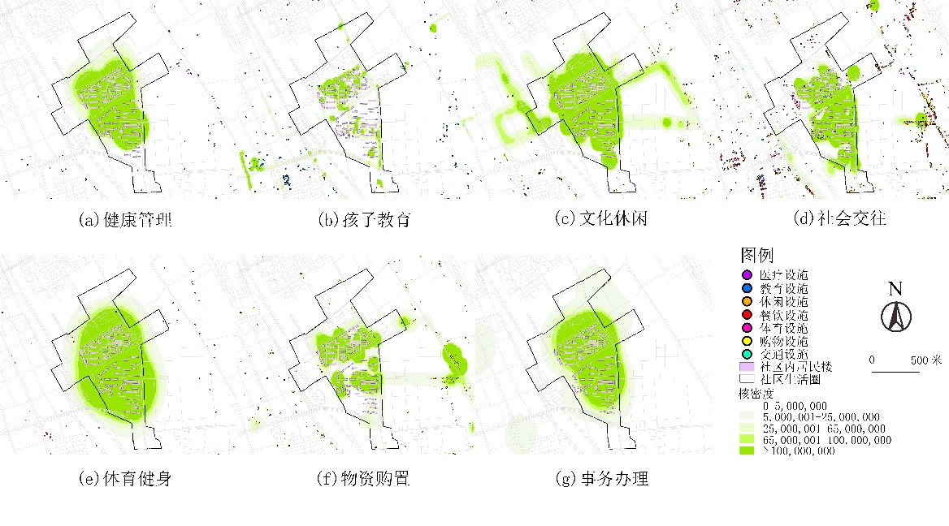
图5 当代—怡美社区生活圈居民各类型活动的实虚同在生活空间

（3）实虚同步生活空间，是后台线上活动出现在实体生活空间形成的空间，它表征所有线下活动与后台线上活动，即同时开展的线下线上活动共同涉及的空间范围。其核心特征为家内活动占比显著较高、活动范围的显著外扩及与设施关联的弱化。与仅考虑线下活动的情况相比，社会交往与物资购置活动更多在家内发生，文化休闲与事务办理更多在家内与圈外发生（图3）。这在一定程度上印证了图林关于前后台活动的实证研究结果，即家是后台线上活动最主要的发生地[41]。与实体生活空间相比，文化休闲、社会交往、物资购置的实虚同步生活空间呈现向圈外拓展的特征（图6）。其中，文化休闲与社会交往更多分布在圈外的沿道路区域，这些活动分布密集的区域有较多不与设施POI点重合。购物活动主要分布在圈外西南方向，同时，活动空间也在一定程度上与设施POI分离。
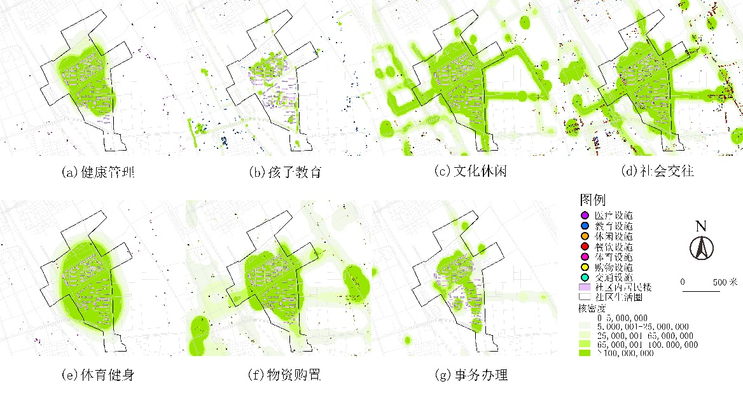
图6 当代—怡美社区生活圈居民各类型活动的实虚同步生活空间

（4）实虚混合生活空间，是前台和后台线上活动出现在实体生活空间形成的生活空间，它表征所有线下活动与线上活动共同涉及的空间范围。对于活动空间分布而言，所有类型的线上线下活动与线上活动均有75%左右的日常活动在家内开展，在家外圈内的比例较小，在圈外的比例较大。产生差异的原因有两方面：一是一些线上活动更多在家内开展（如社会交往和购物），二是一些后台线上活动在圈外开展的比例更高（如文化休闲与事务办理）。此外，实虚混合生活空间在圈外有更多的核心区（图7）。其中，文化休闲、社会交往、物资购置与事务办理四类活动的实虚混合生活空间与实体生活空间差异较大。具体来说，这些活动的生活空间在圈外有大量分布，表现为沿交通道路分布与多核心分布相结合，其中有部分空间与对应设施POI点位相隔较远。
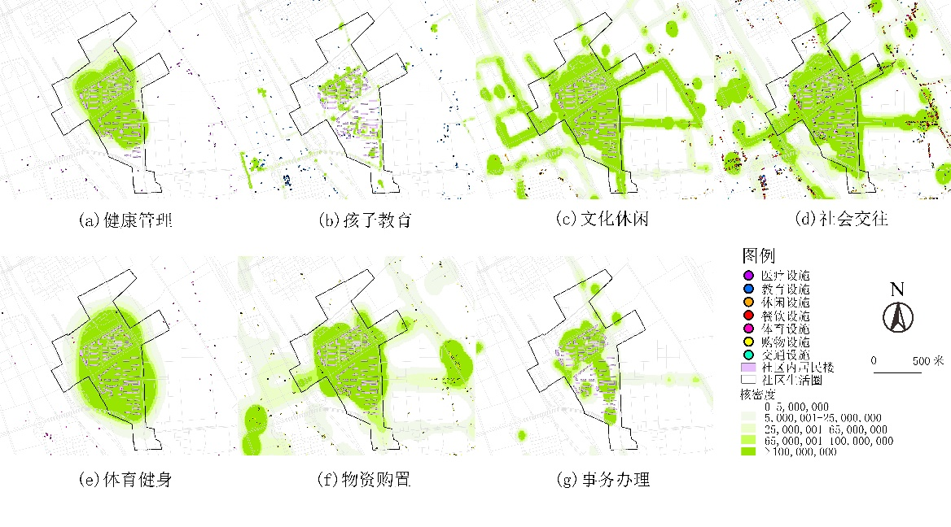
图7 当代—怡美社区生活圈居民各类型活动的实虚混合生活空间

综上，在只考虑线下活动的情况下，实体生活空间在圈内呈现较为集聚的形态，并且在圈外的空间分布与对应类型设施紧密结合。前台线上活动（如不伴随其他活动的网购）的出现使居民的日常生活部分地摆脱对特定设施的依赖，使得实虚同在生活空间呈现“家内扩张、圈内收缩与圈外零星拓展并存”的特征。而后台线上活动（如散步时网购）使不同类型的日常活动可以同时发生，因而更具时空灵活性，这种模式在更大程度上削弱了活动对特定设施的依赖，使得实虚同步生活空间呈现“家内高度集中、圈外大幅拓展”的格局。最后，涵盖前台与后台两种类型线上活动的实虚混合生活空间则兼有实虚同在与实虚同步生活空间的特征。

4 实虚生活空间的形成逻辑
实虚混合生活空间是当前居民完整的生活空间，由线下活动、位于前台的线上活动以及位于后台的线上活动共同塑造而成。线下和线上活动的不同组织方式影响生活空间的实虚交融方式，进而形成生活空间差异化的结构特征。本节基于实证结果探讨实虚混合化过程中实虚结合的两种形式（线上线下活动并列与线上线下活动并行），并呈现生活空间的实虚混合机制。

4.1 线上线下活动并列：实虚同在生活空间变化
由于线上活动空间位置的选择与线下活动相比更为自由，前台线上活动对线下活动的替代导致居民的生活空间范围发生变化。总体来看，活动在家内发生的比例增加，在家外则相对减小。但不同类型活动的生活空间范围存在差异，具体而言，文化休闲活动多分布于圈外，而购物活动则集中分布于圈内。这可能是因为线上文化休闲活动的开展不必依托特定实体设施，而网购、外卖等购物活动仍然需要依赖特定设施（如快递柜、自提点等），或居民必须在家中等待所购物品送达。因此，与文化休闲活动相比，购物活动的实虚同在生活空间与社区生活圈仍有密切联系。总之，社区生活圈的设施对于部分类型的前台线上活动仍然重要。

4.2 线上线下活动并行：实虚同步生活空间变化
当居民在后台开展线上活动，即线上活动和线下活动同时开展时，居民的生活空间向圈外拓展的趋势更为明显。后台ICTs的使用使活动更容易摆脱实体空间限制，其开展更具有可移动性，可以在更多不同类型的地点中进行[41]。此外，不同类型活动的实虚同步生活空间具有差异：以文化休闲、社会交往等活动呈现更强的沿街分布特征，这表明居民在开展位置移动活动（比如散步、出行等）的过程中通过后台ICTs开展了较多该类型的活动；而健康管理、孩子教育、事务办理等活动的空间范围变化不明显，这与这些活动较少通过后台ICTs开展有关。已有研究指出，后台ICTs使用与时空灵活的活动类型有关[41]。本研究结果表明，对于休闲、社交等时空弹性较高的活动而言，由于后台ICTs的使用，它们的空间范围与社区生活圈的关系可能减弱；换句话说，原本仅可承载特定活动类型的空间也能够承载这些类型的活动。

4.3 线上线下交织：实虚混合生活空间形成
实虚混合生活空间涵盖所有形式的线上下活动，反映居民日常生活中线上线下活动交织开展的真实情况。与实虚同在生活空间相比，实虚混合生活空间中出现了所有位于后台的线上活动，此时多种类型的活动在圈外的分布范围更大，包括文化休闲、社会交往、物资购置等；与实虚同步生活空间相比，虽然在实虚混合生活空间中，所有位于前台的线上活动所发生的空间范围更大了，但实虚混合与实虚同步两种生活空间的结构是相似的（参见图6和图7）。据此可以推断，同为线上活动，后台比前台对城市居民社区生活空间影响更大。特别地，后台的文化休闲、社会交往与物资购置等活动极大扩展了生活空间的范围，并且可能在与活动类型具有差异的设施及周边区域中开展。不过，需要注意的是，由于其他类型的活动（健康管理、孩子教育、事务办理等）具有更高的时空固定性，以及更少在后台开展的特性，因此这些活动所对应的生活空间变化有限。
综上所述，本文总结了实虚混合生活空间的形成机制：当线上活动作为与线下活动不同时发生且并列存在的活动形式进入居民的日常生活中时，日常活动在家内开展的比例上升，同时文化休闲等类型活动的空间范围向家外和圈外小幅延伸。当线上活动作为与线下活动同步发生的活动形式进入居民的日常生活中时，更多活动向家内转移，同时文化休闲、社会交往、物资购置等类型活动的空间范围向圈外延伸。当前台和后台线上活动都进入居民日常生活体系时，真正意义上的实虚混合生活空间形成，以购物、休闲、社交为代表的日常活动更多地分布在家内和圈外，使得社区生活圈所包含的物质空间和设施在实现这三类活动时的作用降低。

5 结论与讨论
本文探究了城市社区居民实虚生活空间的结构特征与形成逻辑。结构特征层面分析结果表明，居民线上线下混合活动与线下活动相比在家内开展的比例更高，同时实虚同在生活空间比实体生活空间范围更大；进一步地，考虑了后台线上活动的实虚混合生活空间在社区生活圈外的分布范围更大。
从形成逻辑层面出发，随着数字技术在日常生活中的广泛运用，居民日常活动呈现线上线下并列、线上线下并行等特征，最终表现为线上线下交织的形式。居民线上线下活动的空间分布与空间利用最终构成实虚混合的生活空间。线上活动的出现，尤其是后台线上活动在居民日常生活系统中的出现可能解放部分类型活动发生的空间制约，使更多的日常活动在家内完成，但这并不意味着生活空间向家集中。相反，生活空间会向社区外拓展，部分活动能在更大的空间中开展，且在一定程度上不受相应活动类型设施的限制。此外，不同类型活动具有不同结构特征的实虚混合生活空间，这可能受活动的时空灵活性影响：时空灵活性高的活动更容易受ICTs的影响而转移至线上进行以及与前台活动同步进行，这对其空间分布特征产生较大影响。
本文以社区生活圈作为分析空间单元，以生活圈基本功能作为划分居民日常活动类型的依据，对社区实虚混合生活空间进行分析，研究结果可为数字时代下社区生活圈规划与管理提供参考。本文的实证结果表明，以文化休闲、社会交往、物资购置为代表的商业功能不仅由社区生活圈提供，还会由社区生活圈外的空间与设施提供；同时，设施类型与活动类型的匹配关系减弱，同一类型的空间可以承担不同类型的线上线下混合活动。这意味着对于这些活动而言，社区生活圈规划需要厘清生活圈功能与活动需求的关系，并提高设施对不同类型活动的包容度。比如，对于物资购置活动而言，本文证实了居民购物行为居家比例因ICTs使用而增加，即购物活动同时包含传统“人到设施”与新兴的“服务到人”两种购物模式[23]；不仅如此，研究结果还表明物资购置活动会以后台形式分布在社区生活圈内外，这既包括商店、快递柜、自提点等购物设施，也可以是街道、广场等与购物不直接关联的空间（比如由公交站台广告引发的网购）。因此，未来研究与规划管理需要重新定义与物资购置功能相关的设施与空间——那些不直接与消费关联的空间也可以作为激发消费潜力的场所，或者需要避免广告、二维码在空间中的过度拥挤。
除了上述变化较大的商业活动外，健康管理、孩子教育、体育健身、事务办理等生活空间受到ICTs使用影响有限，可能是因为这些活动容易受到时空间制约因而在线上开展较少所致，同时也说明社区生活圈仍然是承载这些活动开展的主要空间，与之相关的公共服务功能需要特定的实体空间设施加以实现。
最后，本研究存在一定的局限性。首先，研究数据所涵盖的时间较短（仅2天，连续的休息日和工作日），部分活动类型（如健康管理、孩子教育、体育健身等）在线上开展频次较低，无法准确评估ICTs使用对这些类型的生活空间的影响。其次，部分居民将“填写此次活动日志”视为事务办理类型活动，这可能会影响该类型生活空间的分析结果。此外，本文以北京市当代—怡美社区生活圈作为研究案例，其空间特征和居民日常生活数字化程度会影响研究结果的适用性。具体来说，北京市城市居民数字化水平较高，研究结果可能对数字化程度较低的社区（如老年社区、农村社区、欠发达地区等）居民生活空间数字化机制解释有限。因此，未来研究有必要采用空间范围更大、时间尺度更长的活动数据对城市居民实虚混合的生活空间做更全面的分析，进而为理解城市空间数字化转型提供指引。

注：文中图表均为作者绘制。

参考文献
[1] 李春江, 张艳. 日常生活数字化转向的时间地理学应对[J]. 地理科学进展, 2022, 41(1): 96-106.
[2] 冯健, 沈昕. 信息通讯技术(ICT)与城市地理研究综述[J]. 人文地理, 2021, 36(5): 34-43,91.
[3] 甄峰, 魏宗财, 杨山, 等. 信息技术对城市居民出行特征的影响——以南京为例[J]. 地理研究, 2009, 28(5): 1307-1317.
[4] 张玮, 冯健. 中国手机移动地图使用对居民出行的影响及其机理分析[J]. 人文地理, 2021, 36(5): 53-62.
[5] 赵霖, 甄峰, 龙萨金. 信息技术对南京城市居民休闲活动与出行的影响[J]. 人文地理, 2013, 28(1): 56-61.
[6] 汪明峰, 卢姗. 替代抑或补充：网上购物与传统购物出行的关系研究[J]. 人文地理, 2012, 27(3): 44-49.
[7] 席广亮, 甄峰, 汪侠, 等. 南京市居民网络消费的影响因素及空间特征[J]. 地理研究, 2014, 33(2): 284-295.
[8] LI C, THULIN E, CHAI Y. Understanding the hybridization of everyday activities from a time-geographic perspective[J]. Annals of the American Association of Geographers, 2024, 114(1): 185-199.
[9] LESZCZYNSKI, A. Spatial media/tion[J]. Progress in human geography, 2015, 39(6): 729-751.
[10] 姜玉培, 甄峰. 信息通信技术对城市居民生活空间的影响及规划策略研究[J]. 国际城市规划, 2018, 33(6): 88-93. DOI: 10.22217/upi.2017.476.
[11] 申悦, 塔娜, 柴彦威. 基于生活空间与活动空间视角的郊区空间研究框架[J]. 人文地理, 2017, 32(4): 1-6.
[12] 李春江, 柴彦威. 城市虚实活动系统的理论构建[J]. 地理学报, 2024, 79(4): 837-853.
[13] 牛强, 张浩, 伍磊, 等. 近年来移动办公发展的城——郊异质性特征研究——基于2019年与2021年武汉市联通用户手机App使用大数据[J]. 地理科学进展, 2022, 41(8): 1428-1439.
[14] 管若尘, 甄峰, 席广亮, 等. 基于手机APP的居民线上行为空间分布特征研究——以南京中心城区为例[J]. 人文地理, 2022, 37(5): 89-96.
[15] 牛强, 陈树林, 伍磊. 基于手机App使用大数据的居民线上生活空间结构初探——以武汉市都市发展区为例[J]. 地理研究, 2024, 43(4): 966-984.
[16] 柴彦威, 李春江. 城市生活圈规划：从研究到实践[J]. 城市规划, 2019, 43(5): 9-16,60.
[17] 柴彦威, 李春江, 张艳. 社区生活圈的新时间地理学研究框架[J]. 地理科学进展, 2020, 39(12): 1961-1971.
[18] 概念·方法·实践：“15分钟社区生活圈规划”的核心要义辨析学术笔谈[J]. 城市规划学刊, 2020(1): 1-8.
[19] 伍磊, 牛强, 阿吉艾比布拉·艾尼瓦尔, 等. 虚实融合的线上线下社区生活圈：迭代升级与规划探索[J]. 城市规划学刊, 2024(2): 25-33.
[20] 牛强, 易帅, 顾重泰, 等. 面向线上线下社区生活圈的服务设施配套新理念新方法——以武汉市为例[J]. 城市规划学刊, 2019(6): 81-86.
[21] 牛强, 姜祎笑, 陈树林, 等. 线上线下模式下郊区新城生活服务公平化的内在机制研究[J]. 规划师, 2022, 38(12): 57-64.
[22] 伍磊, 牛强, 席钰诗. 信息时代社区养老空间配置的变化、机遇和建议——基于线上、线下融合服务的视角[J]. 城乡规划, 2024(1): 14-23.
[23] 荒井良雄. 圈域と生活行動の位相空間[J]. 地域開発, 1985(10): 45-56.
[24] 王开泳. 城市生活空间研究述评[J]. 地理科学进展, 2011, 30(6): 691698.
[25] 刘云刚, 谭宇文, 周雯婷. 广州日本移民的生活活动与生活空间[J]. 地理学报, 2010, 65(10): 1173-1186.
[26] 李斐然, 冯健, 刘杰, 等. 基于活动类型的郊区大型居住区居民生活空间重构——以回龙观为例[J]. 人文地理, 2013, 28(3): 27-33,113.
[27] 季珏, 高晓路. 基于居民日常出行的生活空间单元的划分[J]. 地理科学进展, 2012, 31(2): 248-254.
[28] 朱秋宇, 塔娜. 空间行为视角下的上海郊区新城生活空间研究——以奉贤与南汇新城为例[J]. 现代城市研究, 2022(7): 48-57.
[29] 许晓霞, 柴彦威, 颜亚宁. 郊区巨型社区的活动空间——基于北京市的调查[J]. 城市发展研究, 2010, 17(11): 41-49.
[30] 申悦, 柴彦威. 基于GPS数据的北京市郊区巨型社区居民日常活动空间[J]. 地理学报, 2013, 68(4): 506-516.
[31] 张艳, 柴彦威, 郭文伯. 北京城市居民日常活动空间的社区分异[J]. 地域研究与开发, 2014, 33(5): 65-71.
[32] 塔娜, 柴彦威. 北京市郊区居民汽车拥有和使用状况与活动空间的关系[J]. 地理研究, 2015, 34(6): 1149-1159.
[33] 刘伯初, 柴彦威, 谭一洺. 基于居住区比较的西宁城市居民日常活动空间研究[J]. 地域研究与开发, 2017, 36(5): 152-158,180.
[34] 傅英姿, 王德. 上海市典型住宅区生活空间结构模式研究[J]. 地理科学进展, 2021, 40(4): 565-579.
[35] KWAN M P. Mobile communications, social networks, and urban travel: hypertext as a new metaphor for conceptualizing spatial interaction[J]. The professional geographer, 2007, 59(4): 434-446.
[36] COUCLELIS H. Pizza over the internet: E- commerce, the fragmentation of activity and the tyranny of the region[J]. Entrepreneurship & regional development, 2004, 16(1): 41-54.
[37] 申悦, 柴彦威, 王冬根. ICT对居民时空行为影响研究进展[J]. 地理科学进展, 2011, 30(6): 643-651.
[38] 王晶, 甄峰. 信息通信技术对城市碎片化的影响及规划策略研究[J]. 国际城市规划, 2015, 30(3): 66-71.
[39] LENZ B, NOBIS C. The changing allocation of activities in space and time by the use of ICT: “Fragmentation” as a new concept and empirical results[J]. Transportation research part a: policy and practice, 2007, 41(2): 190-204.
[40] KENYON S, LYONS G. Introducing multitasking to the study of travel and ICT: examining its extent and assessing its potential importance[J]. Transportation research part a: policy and practice, 2007, 41(2): 161-175.
[41] THULIN E, VILHELMSON B. Bringing the background to the fore: time-geography and the study of mobile ICTs in everyday life[C] // Time geography in the global context: an anthology. Ellegård K, ed. London and New York: Routledge, 2018: 96-112.
[42] 王波, 卢佩莹 ,甄峰. 智慧社会下的城市地理学研究——基于居民活动的视角[J]. 地理研究, 2018, 37(10): 2075-2086.
[43] 柴彦威, 杨振宇, 肖苗苗. 理想社区生活圈与实际社区生活圈的划分与比较——以北京市当代社区和怡美社区为例[J]. 上海城市规划, 2025(3): 1-7.
[44] 李春江, 柴彦威, 李彦熙, 等. 企划—活动分类系统的探索性研究[J]. 地理研究, 2024, 43(9): 2295-2307.
[45] 中华人民共和国自然资源部. 社区生活圈规划技术指南(TD/T 1062-2021)[S]. 2021.
[46] 孙道胜, 柴彦威. 城市社区生活圈体系及公共服务设施空间优化——以北京市清河街道为例[J]. 城市发展研究, 2017, 24(9): 7-14,25,2.

数据来源为在高德地图API爬取的上地—清河街道内2021年10月的POI设施。笔者参考相关研究[46]对POI数据进行了分类清洗，分为交通设施、购物设施、体育设施、餐饮设施、休闲设施、教育设施、医疗设施7类。
比如所有线下与线上的购物活动所涉及的空间范围，但不包括与其他活动同时开展的线上购物活动（比如散步时的网购）。与其他活动同步开展的线上活动将在下一段加以分析。
比如线下购物和边散步边网购（即后台网购）所涉及的空间范围。

